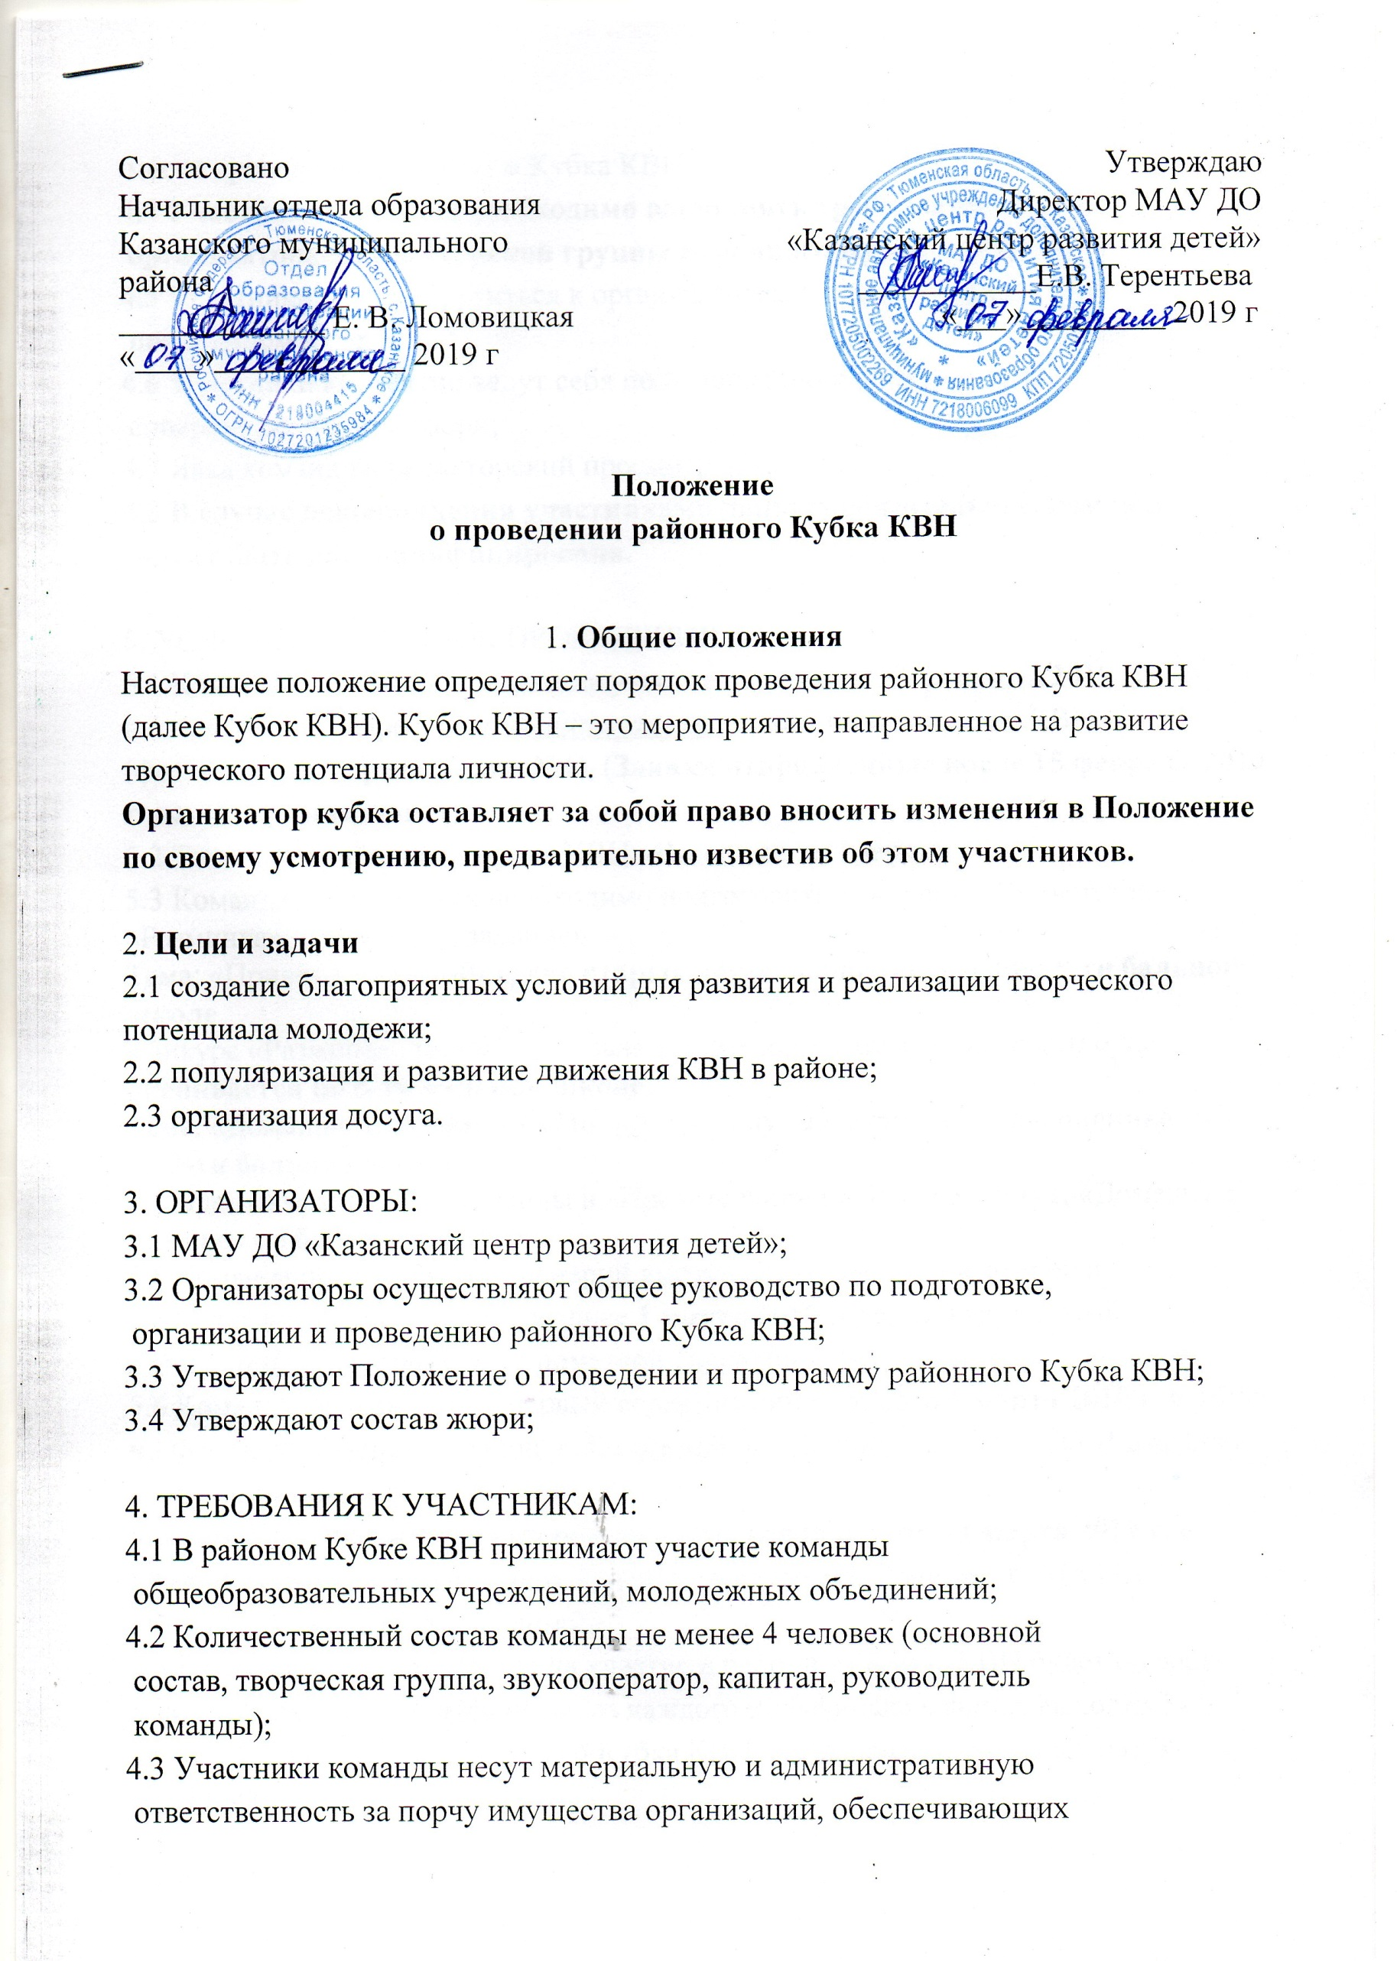

место проведения районного Кубка КВН;
4.4 Участникам команд необходимо выполнять требования
организаторов, редакторской группы районного Кубка КВН;
4.5 Участники могут обратиться к организаторам с претензиями в
письменном виде;
4.6 Участники корректно ведут себя по отношению к организаторам,
соперникам, членам жюри;
4.7 Явка команд на редакторский просмотр обязателен.
4.8 В случае невыполнения участниками данных обязательств, команда
может быть дисквалифицирована.

5. УСЛОВИЯ И ПОРЯДОК ПРОВЕДЕНИЯ
5.1 Команды направляют заявки на участие не позднее 15 февраля 2019 г.
на электронный адрес: centr-det@yandex.ru с пометкой заявка на КВН.
(форма заявки - приложение №1), (Заявки отправленные после 15 февраля 2019 года. Не принимаются).
5.2 Тема игры районного Кубка КВН «Весенняя встреча»;
5.3 Командам для участия необходимо подготовить конкурсы «Приветствие», «Разминка», «Домашнее задание»
Тема: «Приветствия» - «Встреча старых друзей», оценивается по 5-ти бальной школе.
Конкурс «Разминка» (вопросы из зала и один вопрос от членов жюри) будет, оценивается по 6-ти бальной школе.
Тема: «Домашнего задания» - «Новый друг, лучше старых двух», оценивается по 5-ти больной школе.
5.4 Время выступление команды в «Приветствии» не более 5 минут, «Домашнее задание» не более 6 минут.
5.5 Команда предоставляет сценарий выступления для организаторов и
редакторского просмотра не позднее 1 марта 2019 года, на электронный
адрес: centr-det@yandex.ru с пометкой сценарий КВН.
5.6 Команды приезжают на первый редакторский просмотр 6 марта 2019 г. в 15:00 ч. по адресу: Казанский район, с. Казанское, ул. Ленина, 16, МАУ ДО «Казанский центр развития детей».
5.7 Команды приезжают на второй редакторский просмотр 22 марта 2019 г. в 15:00 ч. по адресу: Казанский район, с. Казанское, ул. Ленина, 16, МАУ ДО «Казанский центр развития детей».
5.8 В том случае, если команд на участие в районном Кубке КВН будет больше
5-ти, то проводятся полуфиналы, из каждого полуфинала в финал выходит 2 команды. Организатор районного Кубка КВН имеет право пригласить пятую команду в Финал.
6. МЕСТО И ВРЕМЯ ПРОВЕДЕНИЯ
6.1 Районный Кубок КВН состоится 1 апреля 2019 года, Начало в 16:00 ч., заезд команд будет определен не позднее 22 марта 2019 года, и сообщено командам в официальном письме.
6.2 Место проведение районного Кубка КВН будет определенно не позднее 22 марта 2019 года, и сообщено командам в официальном письме.

7. ОПРЕДЕЛЕНИЕ ПОБЕДИТЕЛЕЙ И НАГРАЖДЕНИЕ
7.1 Жюри оценивает выступление каждой команды по следующим
критериям:
• Юмор, оригинальность текстов и номеров (в соответствии с указом
Президента МС КВН А.В. Маслякова «О защите авторских прав» (от
30 января 2002 года) командам участницам запрещается повторное
использование реприз, миниатюр, песен, однажды использованных в
официальных Лигах МС КВН и зарегистрированных на сайте
www.kvn.ru);
• Художественный уровень конкурсных выступлений;
• Исполнительское мастерство, артистичность;
• Постановочная, режиссѐрская работа;
• Оригинальность, неожиданные решения;
• Музыкальное оформление программы;
• Реквизит, костюмы.
7.2 По результатам районного Кубка КВН жюри будут определены победители:
• 1, 2, 3 место;
• Номинации «Лучшая женская роль», «Лучшая мужская роль», «Лучшая шутка кубка».
7.3 Победители будут награждены дипломами и памятные призами;

8. РЕДАКТОРСКИЙ ПРОСМОТР:
8.1 Редакторский просмотр: осуществляет контроль за качеством
выступлений команд, путѐм проведения предварительных
просмотров и рабаты со сценариями команд;
8.2 Несѐт ответственность за содержание выступлений команд КВН;
8.3 Редактор:
• Бабинов Сергей Геннадьевич – специалист по работе с молодежью
МАУ ДО «Казанского центра развития детей»

9. ФИНАНСИРОВАНИЕ
9.1 Расходы по подготовке и командированию команд участников,
сопровождающих лиц, представителей команд (проезд, костюмы,
музыкальное оформление, реквизит и др.) несут командирующие
организации;
10. КОНТАКТНАЯ ИНФОРМАЦИЯ
Организатор районного Кубка КВН: Бабинов Сергей Геннадьевич
Тел. (34553) 4-12-03, +7 (982)774-63-31.
E-mail: centr-det@yandex.ru
VK: vk.com/kcrd72rus
Адрес: Тюменская область, Казанский район, с. Казанское, ул.
Ленина, 16, МАУ ДО «Казанский центр развития детей».

Приложение 1
Заявка
на участие команды КВН в районом кубке КВН среди команд Казанского муниципального района
Название команды «__________»
Тюменская область, Казанский район, ____________СОШ
№ п/п | Фамилия, Имя, Отчество | Дата рождения | Телефон, ссылка на профиль в социальной сети ВКонтакте | Обязанности в команде  (рук-ль, капитан, участник, звукооператор и пр.)

